Дата проведення уроку : 12.05.2020
Група: М-6
Професія: муляр
Майстер в/н: Шкарупета Л.А. вайбер 0679821398
ел пошта skarupetalilia@gmail.com

Урок № 5

Тема уроку: Виконання кладки стовпів за трирядною системою перев’язки швів
Мета уроку:
Навчальна : Закріплення умінь та знань для розвитку навчальних, навчально- виробничих задач при виконанні кладки стовпів за трирядною системою перев’язки швів
Виховна – виховати творче відношення до праці і навчання при виконанні кладки стовпів за трирядною системою перев’язки швів
Розвиваюча - розвити свідому трудову дисципліну при виконанні кладки стовпів за трирядною системою перев’язки швів
Дидактичне забезпечення уроку:
Картка –завдання для повторення пройденого матеріалу, інструкційно-технологічна карта, картка –завдання для закріплення нового матеріалу, відеоролик
Структура уроку:
- Повторення пройденого матеріалу 8.00 – 9.30:
Для відновлення опорних знань та усвідомленого формування вмінь та навичок необхідно описати технологічний процес виконання мурування перегородок з цегли за однорядною системою перев’язки швів

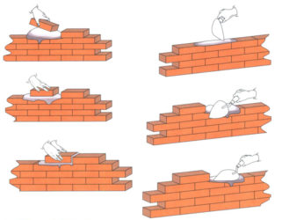

- Пояснення нового матеріалу 9.30 - 13.00

  - Інструктаж з ОП та БЖД

- Перед роботою потрібно перевірити справність інструменту: на робочих поверхнях не повинно бути ушкоджень, деформацій, задирок. Ручки повинні бути насаджені міцно і правильно.
- Каменяр зобов'язаний працювати в рукавицях для оберігання шкіри від механічних пошкоджень.
- Кладка ведеться з перекриттів або риштовання, які встановлюють на чисту рівну поверхню.
- Цегла і розчин, інструмент не повинні заважати проходу робітників.
- Ширина проходу повинна бути не менше 60 см, на такій же відстані укладають матеріали від стіни.
- Підйом цегли на підмостки й ліси здійснюють на піддонах за допомогою футлярів, з яких падіння цегли неможливо.
- Футляри і захоплення повинні мати пристрої, що запобігають мимовільне випадання цегли при підйомі на підмостки.
- Порожні піддони, футляри, захоплення не можна скидати з поверхів, їх треба опускати за допомогою крана.
- Рівень цегляної кладки повинен бути на 15 см вище рівня настилу риштовання.
- За станом лісів і риштовання (з'єднань, кріплень, настилу і огороджень) встановлюють систематичне спостереження.
- Щодня після закінчення роботи підмостки очищають від сміття і перед початком, зміни їх перевіряють майстер, який керує відповідною ділянкою робіт на даному об'єкті, і бригадир.

  - Організація робочого місця

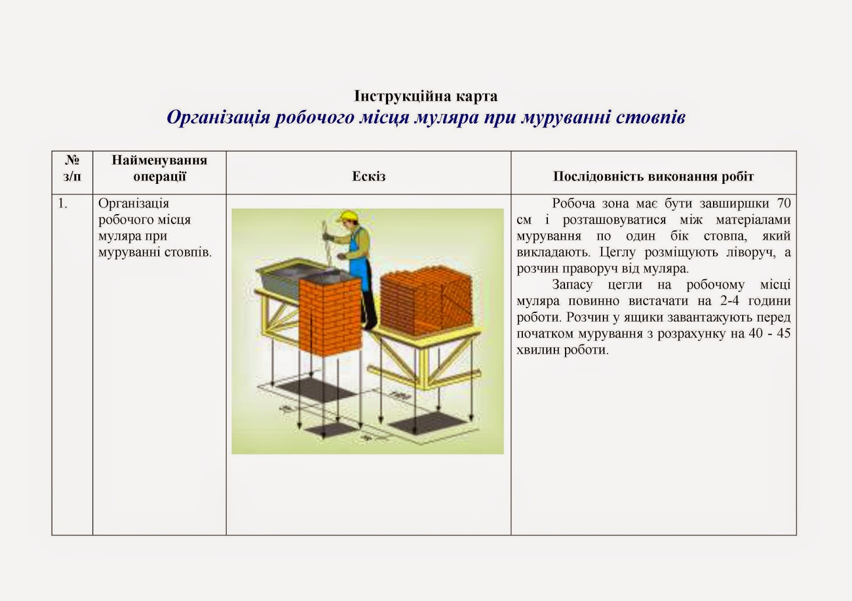

  - Опис технологічного процесу
У цегляних будівлях найбільш навантаженими елементами є стовпи і простінки. Якщо їх ширина менше метра, то кладку ведуть по трирядній системі перев'язки.
Багаторядна система перев’язки під час кладки стовпів забороняється, тому що вона не забезпечує монолітності та потрібної міцності стовпів.
Однорядна система перев’язки не є вигідною для кладки стовпів, так як доводиться використовувати велику кількість трьохчетвірок. Тому стовпи викладають за трирядною системою перев’язки.
Стовпи квадратного перетину, як правило, викладають з повномірної цегли. Перші два ряди (мал.1) виконують, як і при однорядній системі перев'язки, залишаючи, однак, неперев'язаними вертикальні шви в зовнішній і внутрішній верстах. Третій ряд укладають як другий, але розвертаючи його на 90°, четвертий, — як перший, лише повернений на 90°.
Найтонший стовп 380 на380 мм тобто в півтори цеглини.
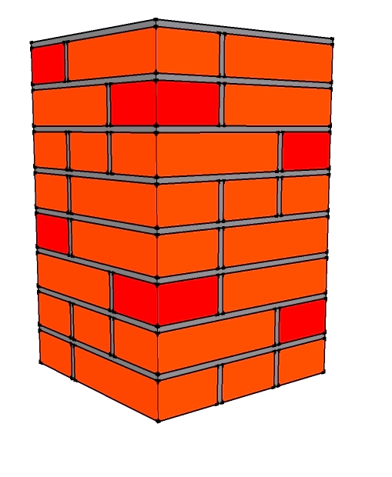
Мал. 1 Загальний вигляд стовпа в півтори цеглини
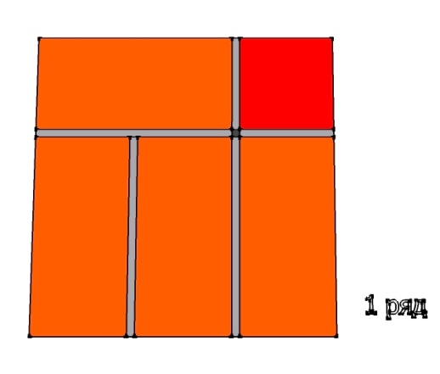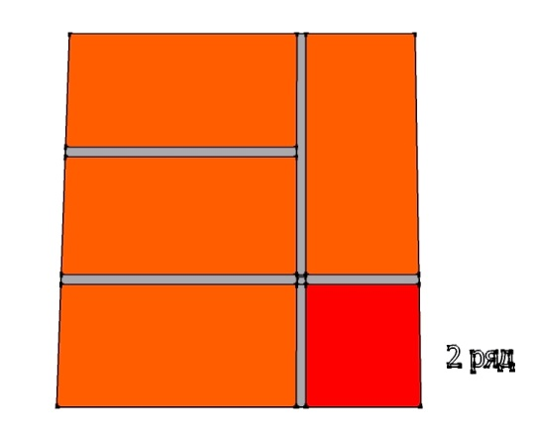
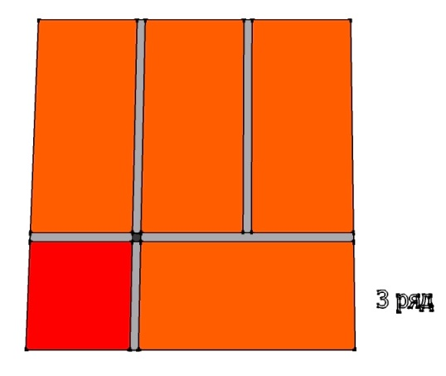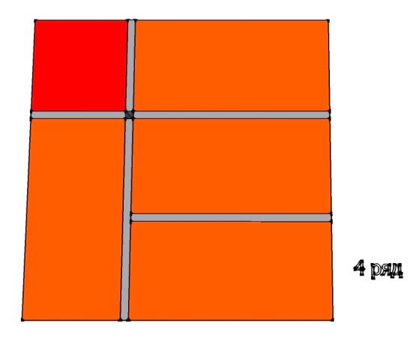
Мал 2. Порядова розкладка цегли при кладці стовпа в півтори цеглини трирядна система
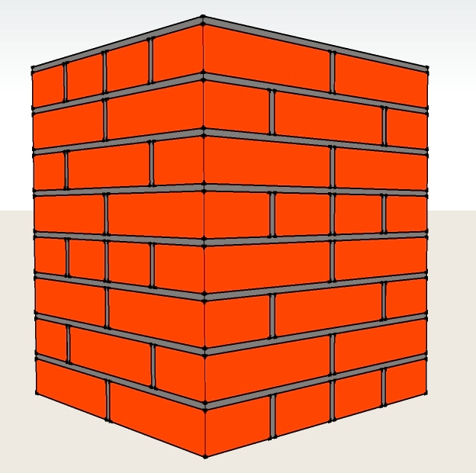

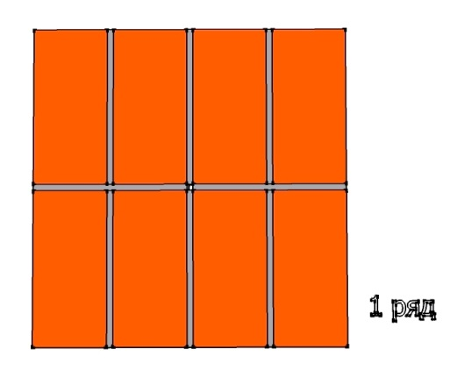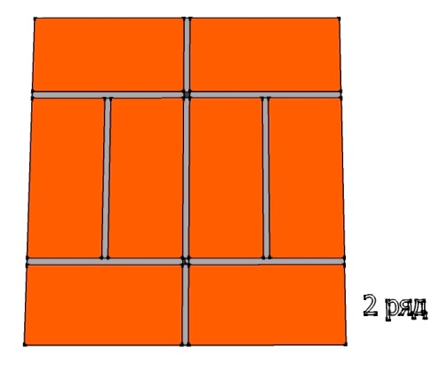

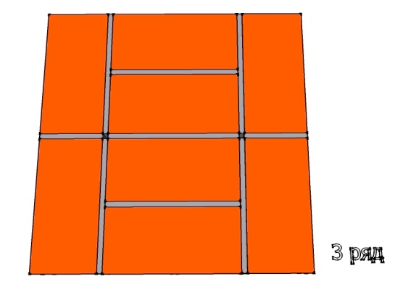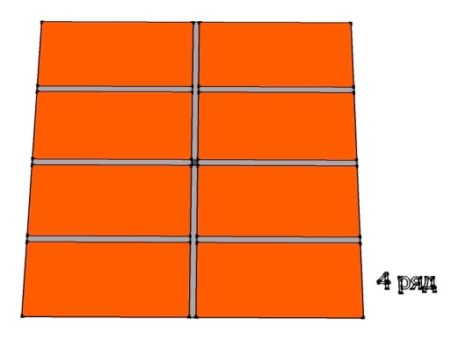

Навчальний елемент

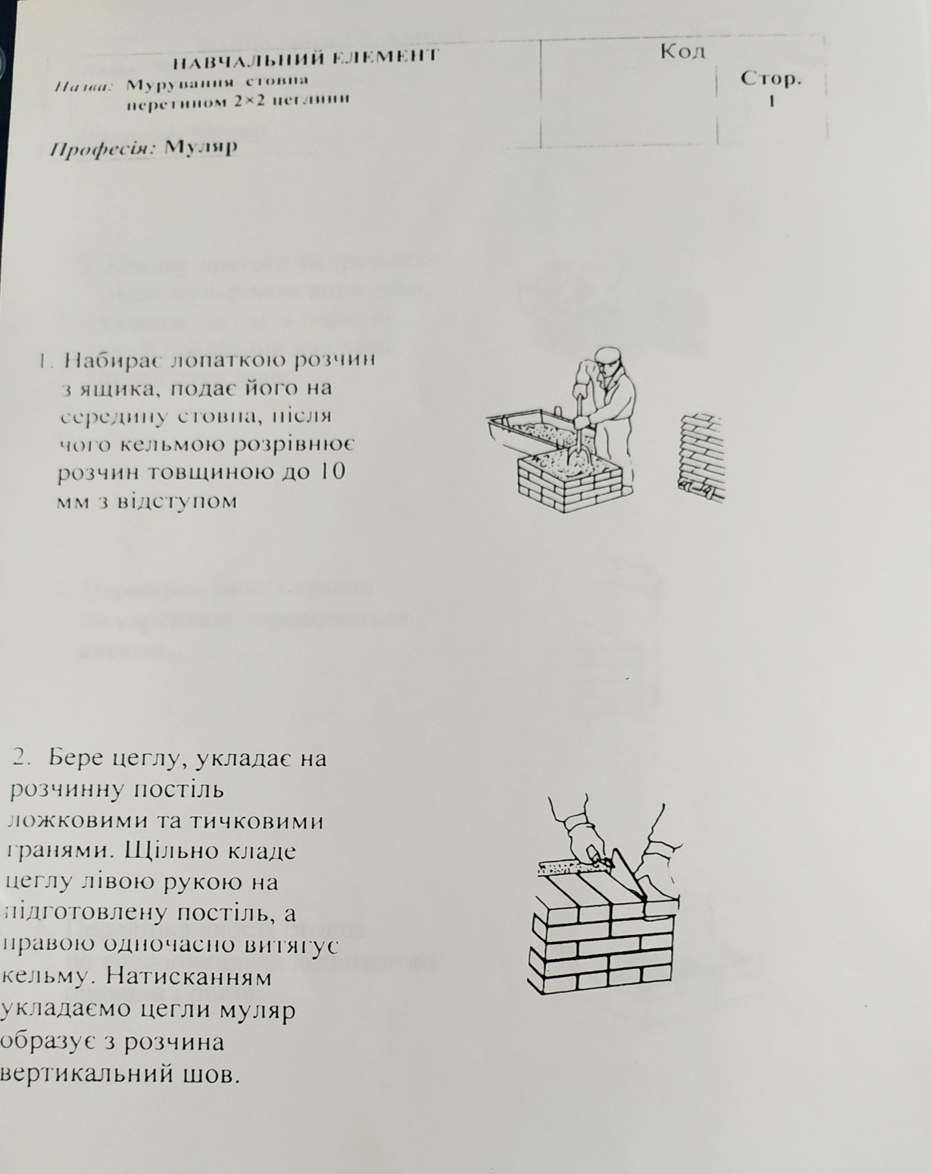

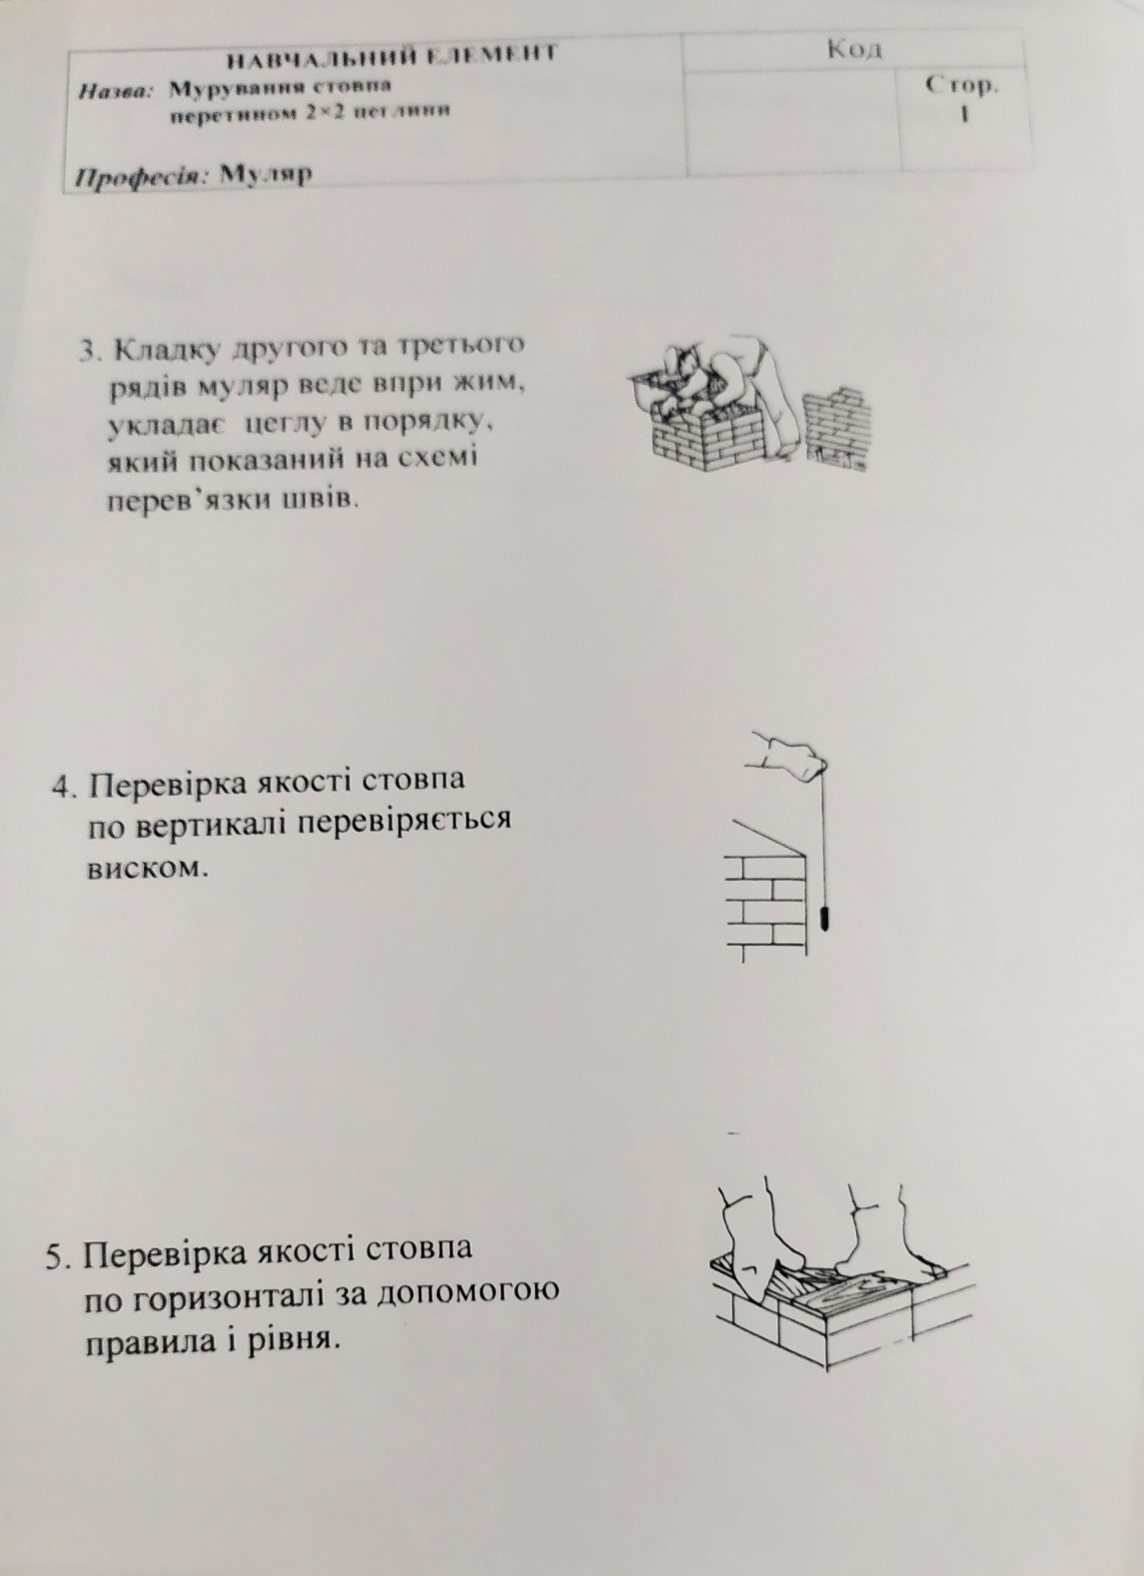

- Закріплення нового матеріалу 13.00-14.30
Опишіть технологічний процес мурування стовпів за трирядною системою перев’язки швів

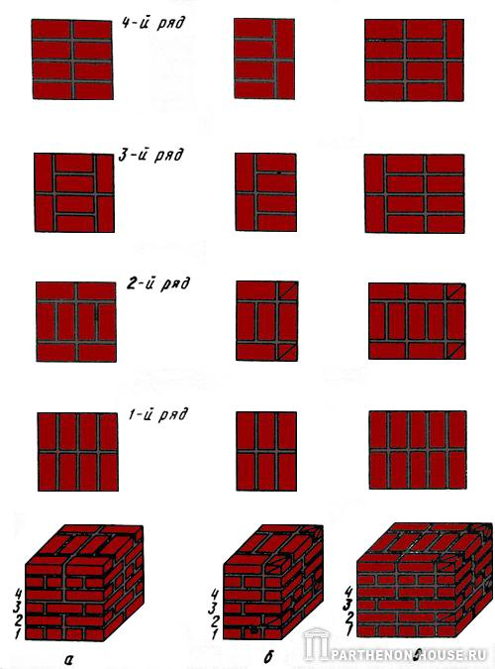

Відеоролик за посиланням :

- Домашнє завдання: https://youtu.be/v3ceurSOmzw

Тести
- Яка система перев’язки стовпів заборонена при муруванні стовпів?
- однорядна
- багаторядна
- трьохрядна
- З укладки якого ряду починають кладку стовпів?
- тичкового
- ложкового
- На якій відстані розкладають купки цеглин від місця мурування?
- 100 мм
- 500-600 мм
- 200 мм
- Як завтовшки розстеляється розчин при мурування стовпів?
- до 10 мм
- до 30 мм
- до 20 мм

Відповіді надсилати
12.05.2020 року з 13.00 -14.30
на вайбер 0679821398 та ел. пошту skarupetalilia@gmail.com

Майстер виробничого навчання: Л.А.Шкарупета

